Nome:____________________________________________________________ Data: __/__/__

1. Decompõe os números.

- 506 428 006 = ___________________________________________________________
__________________________________________________________________________
b) 36 100 056 =_____________________________________________________________
__________________________________________________________________________

2. Escreve, usando algarismos, o número formado por 6 centenas de milhão, 3 dezenas de milhão, 4 centenas de milhar, 7 unidades de milhar e 5 centenas.

R.: ________________________________________________________________________

3. Completa a tabela e escreve a leitura dos dois números indicados.

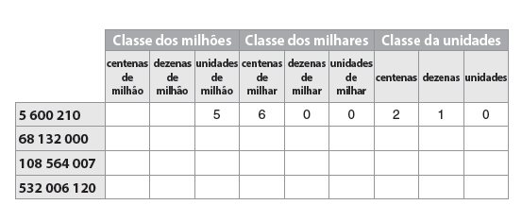

68 132 000 _________________________________________________
_________________________________________________

532 006 120 _________________________________________________
_________________________________________________

4. Escolhe dois dos números seguintes para tornares verdadeiras as igualdades.

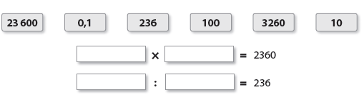

Ficha de Avaliação Intermédia 2 – 1.º Período
5. Escreve a fração equivalente a:
a) 1 com denominador 5. b) $\frac{3}{5} c$om denominador 50.

R.: ___________________ R.:________________________

6. Calcula e simplifica o resultado.

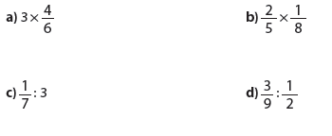
7. Rodeia as frações que representam um número inteiro.

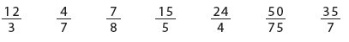

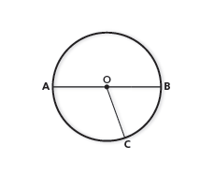
8. Observa a figura.
a) Identifica pelas letras:
– um raio: _________________
– um diâmetro: _______________

b) Com a ajuda da régua mede o raio desta circunferência.
Raio = _________________cm
c) O que distingue um círculo de uma circunferência?

R.:_____________________________________________________________________________________________________________________________________________________________________________________________________________________________________

9. Observa as figuras.

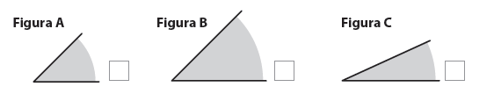

a) Com a ajuda de uma régua e de um compasso, verifica quais os ângulos geometricamente iguais. Assinala com ✗.

b) Na figura A, pinta o ângulo convexo a verde e o ângulo côncavo a amarelo.

10. Representa em cada grelha outra reta de modo a obteres:
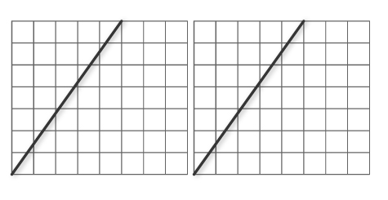
- em A, retas paralelas
- em B, retas concorrentes.

11. Observa as figuras e assinala com ✗ as afirmações verdadeiras.
V
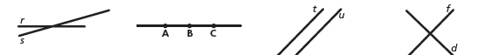
 | V | F
As retas r e s são retas concorrentes.
A reta f e d não são perpendiculares.
A reta AB e a reta BC são retas coincidentes.
As retas t e u são paralelas.
As retas d e f não se intersetam.

12. Observa a imagem.

a) Indica dois ângulos verticalmente opostos.
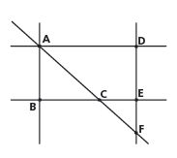
R.: ___________________________________________

b) Indica dois ângulos adjacentes.
R.: ___________________________________________

c) Classifica os ângulos:
ABC: _______________ BCE: ________________ ACE: ___________________

13. No quadriculado seguinte:
a) Desenha os ângulos indicados.

agudo reto

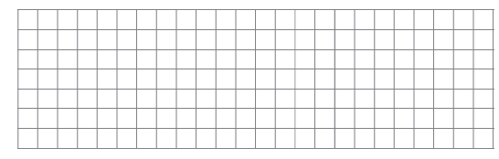

12. Uma turma de 4.º ano tem 25 alunos. No Natal $\frac{3}{5}$ dos alunos colaboraram na organização do jornal escolar.
Quantos alunos não participaram na atividade?

R.: ____________________________________________________________________

13. A mãe do Rui comprou 3,80 m de fita para embrulhar 4 presentes de Natal.
Sabendo que todos os presentes gastaram a mesma quantidade de fita e que não sobrou nenhuma fita, quantos centímetros de fita gastou cada presente?
Assinala a expressão que resolve o problema e encontra a resposta.



R.: _______________________________________________________________________

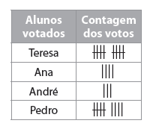
14. Na turma do Rui fez-se a eleição do melhor “Postal de Natal”. Todos os alunos votaram e todos os votos foram considerados válidos.
A contagem dos votos foi registada na tabela ao lado.
De seguida, os dados foram organizados numa tabela de frequências. Completa-a.

